**FINAL PROJECT SOFTWARE TESTING & QUALITY ASSURANCE A**

“File Konfigurasi Scalability Testing With Gatling”



**Disusun Oleh:**

**Mahendra Kirana M.B**

H071221058

**PROGRAM STUDI SISTEM INFORMASI**

**FAKULTAS MATEMATIKA DAN ILMU PENGETAHUAN ALAM**

**UNIVERSITAS HASANUDDIN**

**2024**

# DAFTAR ISI

**DAFTAR ISI 2**

**1. Informasi Umum 3**

**2. Konfigurasi Maven (pom.xml) 3**

2.1. Informasi Proyek 3

2.2. Properti Proyek 4

2.3. Dependensi 4

2.4. Plugin Build 5

**3. Konfigurasi Simulasi Gatling (ScalabilityTesting.java) 5**

3.1. Konfigurasi Protokol HTTP 5

3.2. Definisi Skenario Pengujian 6

3.3. Konfigurasi Beban Pengguna (Injection) 7

**4. Hasil yang Diharapkan 8**

**5. Parameter Kunci untuk Evaluasi 8**

**GLOSSARY 9**

**LAMPIRAN 11**

**REFERENSI 12**

# Informasi Umum

| 1.1 | Nama Proyek | : | Performance Testing With Gatling |
| --- | --- | --- | --- |
| 1.2 | Tools | : | Gatling (3.13.1), Maven |
| 1.3 | Bahasa Pemrograman | : | Java version “23.0.1” 2024-10-15 |
| 1.4 | API Target | : | <https://regres.in/api> |

# Konfigurasi Maven (pom.xml)

File pom.xml mengatur dependensi, plugin, dan properti yang diperlukan untuk menjalankan pengujian Gatling

## Informasi Proyek

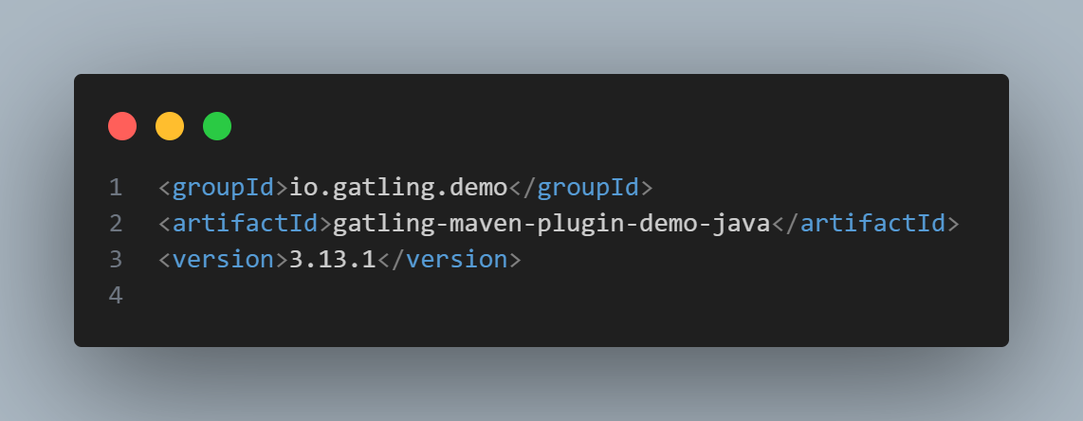

* groupId : Identitas unik grup proyek
* artifactId : Nama proyek atau modul
* version : Versi proyek saat ini

## Properti Proyek

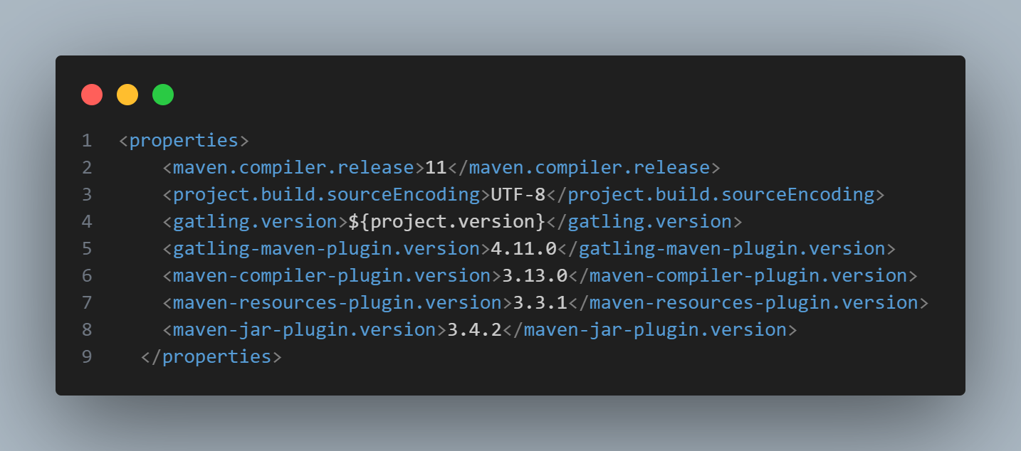

* Properti ini memudahkan pengelolaan versi dan konfigurasi plugin secara konsisten di seluruh proyek.

## Dependensi

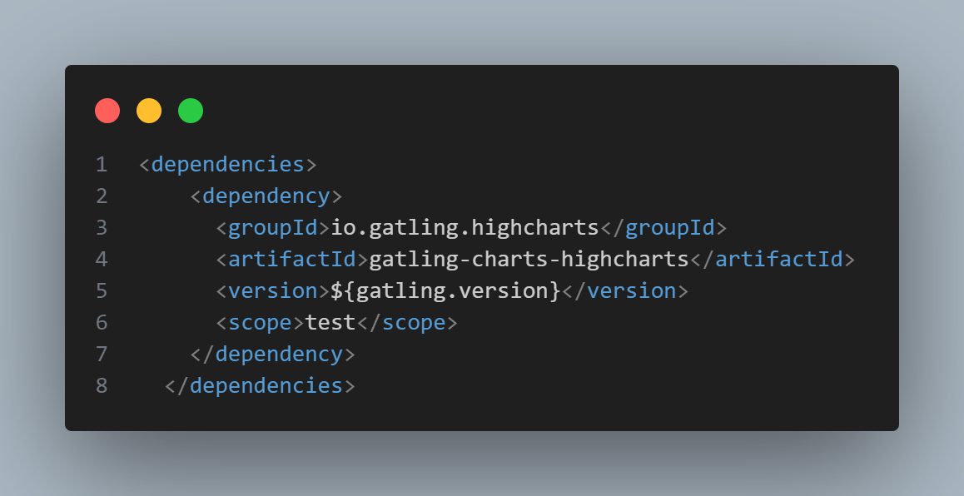

* gatling-charts-highcharts : Menyediakan laporan visual (grafik) untuk hasil pengujian Gatling.
* scope=test : Dependensi hanya diperlukan saat pengujian

## Plugin Build

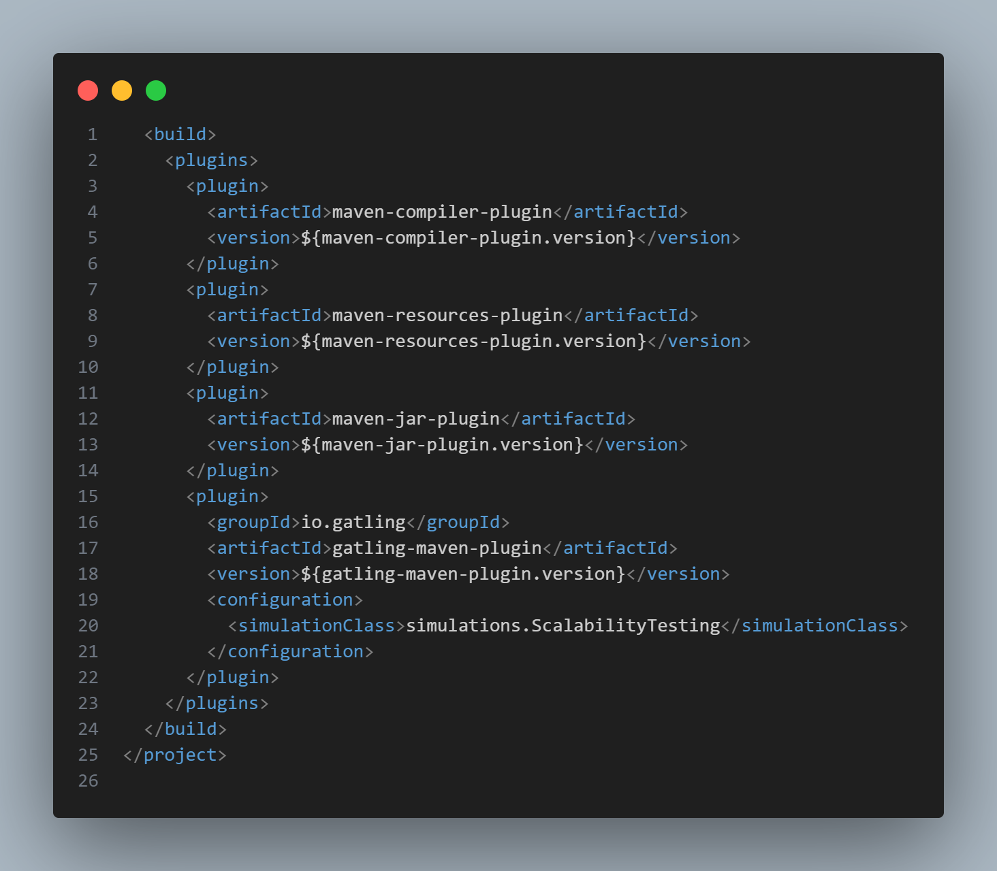

* maven-compiler-plugin : Mengontrol versi Java untuk kompilasi
* gatling-maven-plugin : Mengkonfigurasi Gatling untuk menjalankan kelas simulasi ScalabilityTesting.

# Konfigurasi Simulasi Gatling (ScalabilityTesting.java)

File ini berisi implementasi skenario pengujian dan konfigurasi beban pengguna.

## Konfigurasi Protokol HTTP

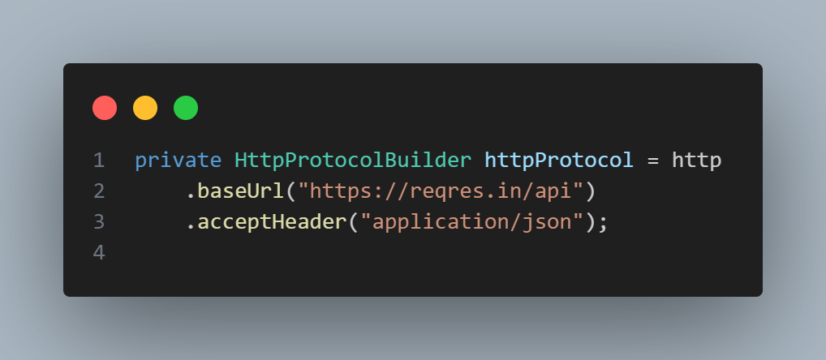

* baseUrl : URL dasar API
* acceptHeader : Menentukan bahwa semua request menerima respons dalam format JSON

## Definisi Skenario Pengujian

* + 1. **Get User Request**

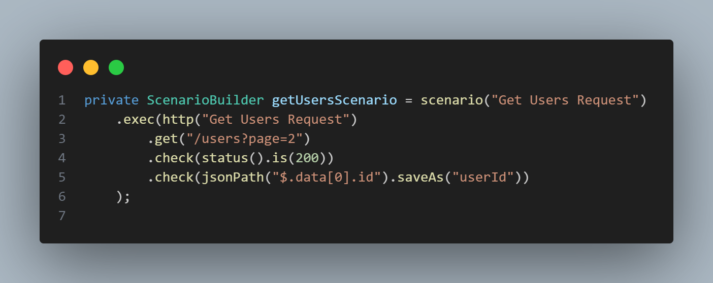

* Tujuan : Menguji endpoint GET /users?page=2.
* Validasi : Memastikan status respons 200 dan menyimpan ID pengguna untuk digunakan dalam pengujian selanjutnya
  + 1. **Create User Request**

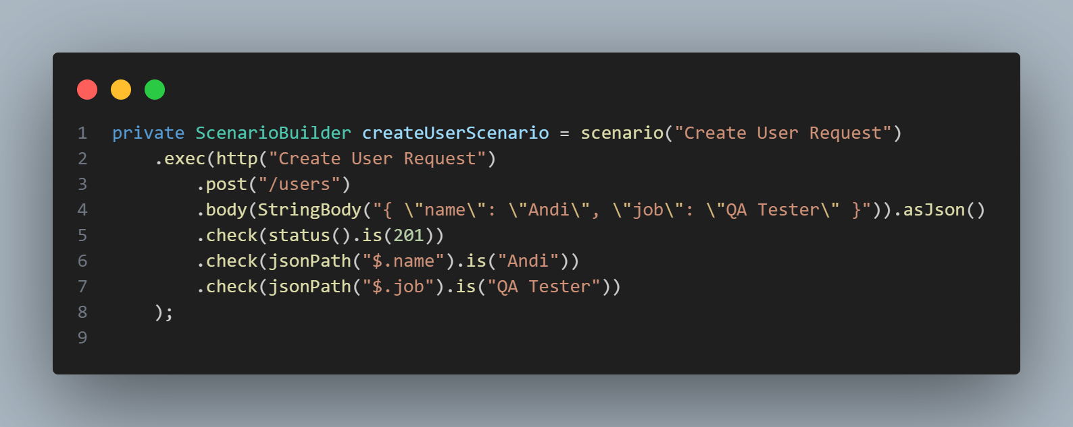

* Tujuan : Menguji endpoint POST /users.
* Validasi : Status respons 201 dan data pengguna sesuai
  + 1. **Get Single User Request**

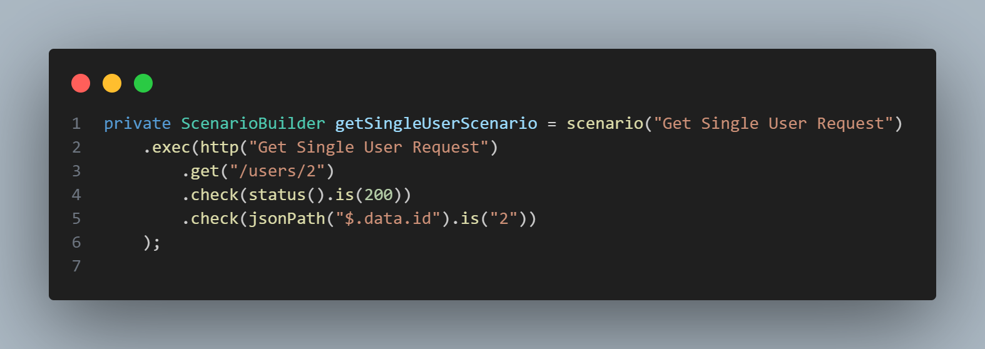

* Tujuan : Menguji pengambilan data pengguna tunggal
* Validasi : Status 200 dan ID sesuai.
  + 1. **Invalid Create User Request**

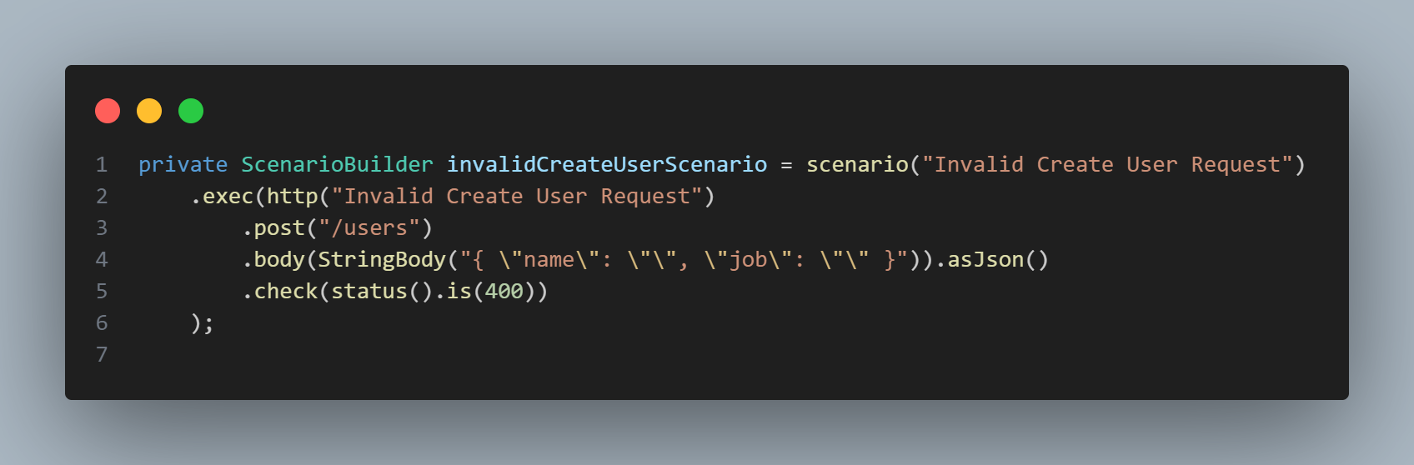

* Tujuan : Menguji validasi server dengan data kosong
* Validasi : Respons dengan status 400 (Bad Request).

## Konfigurasi Beban Pengguna (Injection)

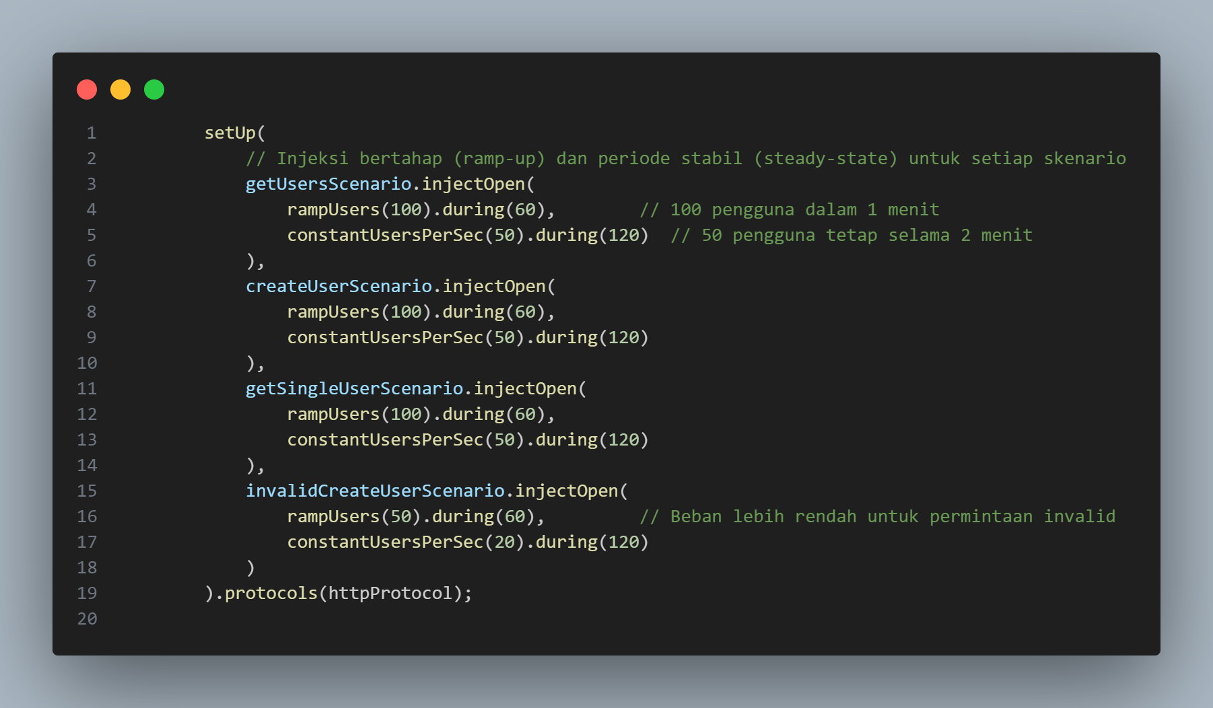

* rampUsers(100).during(60) : Meningkatkan jumlah pengguna secara bertahap hingga mencapai 100 dalam 1 menit
* constantUsersPerSec(50).durint(120) : Menjaga jumlah pengguna konstan sebanyak 50 per detik selama 2 menit
* Penyesuaian untuk permintaan invalid : Beban lebih rendah (20 pengguna awal dan 20 pengguna stabil) untuk skenario negatif

# Hasil yang Diharapkan

* 1. Validasi Respons API : Semua skenario mengembalikan status sesuai harapan (200, 201, 400).
  2. Performa Stabil : API mampu menangani beban yang disimulasikan tanpa error signifikan.
  3. Data Sesuai : Output dari API sesuai dengan input yang dikirim dalam skenario POST.

# Parameter Kunci untuk Evaluasi

* 1. Response Time : Waktu rata-rata dan maksimum respons dari setiap endpoint.
  2. Throughput : Jumlah permintaan yang berhasil diproses per detik.
  3. Error Rate : Tingkat kegagalan dibandingkan total permintaan
  4. Stability Metrics : Apakah sistem mampu mempertahankan performa dibawah beban tinggi.

# GLOSSARY

1. **Gatling :** Alat open-source untuk menguji performa aplikasi web dan API dengan simulasi beban pengguna.
2. **Maven :** Alat build automation untuk proyek Java yang mengelola dependensi dan konfigurasi proyek.
3. **Simulation :** Skrip yang mendefinisikan skenario pengujian performa di Gatling.
4. **Skenario (ScenarioBuilder) :** Urutan aksi yang dilakukan selama pengujian performa, termasuk request dan validasi respons.
5. **Injection (Injeksi Pengguna) :** Strategi untuk mensimulasikan jumlah pengguna yang mengakses sistem selama periode tertentu.
6. **rampUsers() :** Metode untuk menambah jumlah pengguna secara bertahap dalam periode tertentu.
7. **constantUsersPerSec() :** Metode untuk menjaga jumlah pengguna konstan per detik selama durasi tertentu.
8. **HTTP Protocol Builder :** Konfigurasi dasar untuk semua request HTTP dalam simulasi Gatling.
9. **API (Application Programming Interface) :** Sekumpulan aturan yang memungkinkan aplikasi berkomunikasi satu sama lain.
10. **JSON (JavaScript Object Notation) :** Format data ringan yang digunakan untuk pertukaran data antara server dan client.
11. **Status Code :** Kode yang dikirim oleh server sebagai respons terhadap request HTTP.
12. **Response Time :** Waktu yang dibutuhkan server untuk merespons permintaan dari pengguna.
13. **Throughput :** Jumlah permintaan yang diproses oleh sistem dalam periode waktu tertentu.
14. **Error Rate :** Persentase permintaan yang gagal dibandingkan dengan total permintaan.
15. **Stability Metrics :** Ukuran kemampuan sistem untuk mempertahankan performa stabil di bawah beban tinggi.
16. **Highcharts :** Perpustakaan JavaScript untuk membuat grafik interaktif.
17. **pom.xml :** File konfigurasi Maven yang berisi informasi proyek, dependensi, dan plugin.
18. **Dependency :** Perpustakaan atau modul eksternal yang diperlukan oleh proyek.
19. **Plugin :** Ekstensi yang menambahkan fungsionalitas khusus dalam proyek Maven.
20. **Check :** Validasi terhadap respons API dalam simulasi Gatling.

# LAMPIRAN

1. [**Github Repository**](https://github.com/Kyyneko/Scalability-Testing-With-Gatling.git)

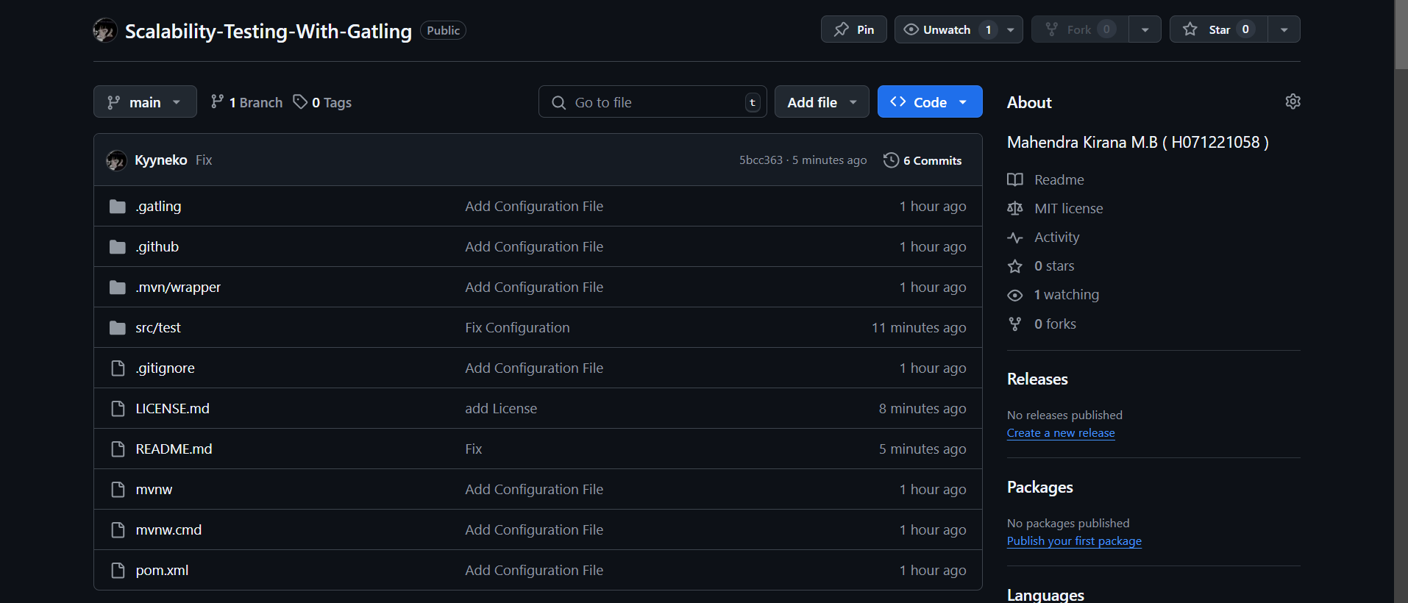

# REFERENSI

1. Gatling. (n.d.). *Gatling Scripting Tutorial: Introduction*. Gatling.<https://docs.gatling.io/tutorials/scripting-intro/>